Федеральное государственное бюджетное образовательное учреждение

высшего образования

«ТОМСКИЙ ГОСУДАРСТВЕННЫЙ УНИВЕРСИТЕТ СИСТЕМ УПРАВЛЕНИЯ И РАДИОЭЛЕКТРОНИКИ» (ТУСУР)

Кафедра компьютерных систем в управлении и проектировании

(КСУП)

ОТЧЁТ

Лабораторная работа №4 по курсу «Новые технологии в программировании»

Выполнил: студент гр. 588-2

Лапардин А.С.

«8» апреля 2021

Проверил: к.т.н Доцент кафедры КСУП

Горяинов А.Е.

« » _______ 2021

Томск 2021

Проект NoteApp (цикл. сложность проекта = 25)

1. Класс Note (цикл. сложность класса = 13)

Свойство Name (цикл. сложность = 4)

Свойство Category (цикл. сложность = 2)

Свойство Text (цикл. сложность = 2)

Свойство Created (цикл. сложность = 1)

Свойство Modified (цикл. сложность = 2)

Конструктор (цикл. сложность = 1)

Метод Clone (цикл. сложность = 1)

1. Класс Project (цикл. сложность класса = 8)

Свойство Notes (цикл. сложность = 2)

Свойство SelectedIndex (цикл. сложность = 2)

Метод SortProjectByModified (цикл. сложность = 2)

Метод FilterProjectByCategory (цикл. сложность = 2)

1. Класс ProjectManager (цикл. сложность класса = 4)

Метод SaveFile (цикл. сложность = 2)

Метод LoadFile (цикл. сложность = 2)

На рисунке 1 показано степень покрытия кода юнит тестами.

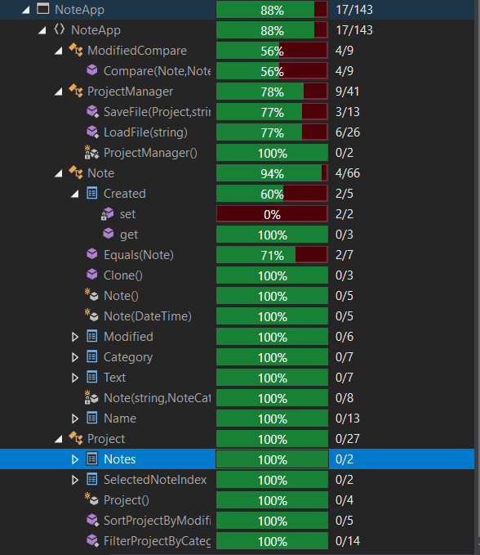

Рисунок 1 – Покрытие кода юнит тестами.

Ниже приведен пример позитивного теста имени заметки.

// Описание теста. Тестируем сразу геттер и сеттер.

[Test(Description = "Positive test getter and setter Name")]

public void Name_CorrectValue_ResultCorrectValue()

{

//Setup

// Здесь задаем ожидаемое имя заметки и помещаем в поле имени заметки используя сеттер.

var note = new Note();

var expected = "TestName";

note.Name = expected;

//Act

// Тут получаем значение, которое находиться в поле имени заметки используя геттер.

var actual = note.Name;

//Assert

//В этом месте мы сравниваем ожидаемое имя заметки и то, которое там находится, если они не совпадут, то значит либо сеттер отрабатывает не правильно, либо геттер.

Assert.AreEqual(expected, actual, "Getter returned an invalid value");

}

На рисунке 2 показана история коммитов.

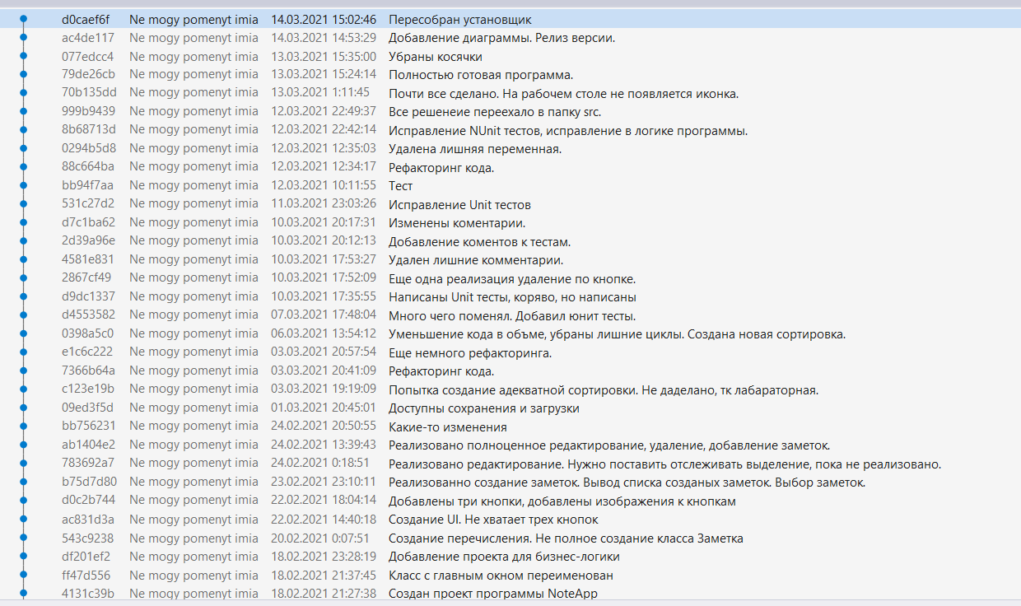

Рисунок 2 – История коммитов.